ДОКУМЕНТАЦИЯ САЙТА.

URL: www. ConfortTRANSFER.ru

Здравствуйте, Abdulla Alioğlu. Здесь представлена полная информация о вашем проекте. Сайт располагается на платформе GitHub. С помощью административной панели вы можете добавлять/изменять/вводить элементы на сайт.

Вы можете с легкостью научиться использовать ее, для этого мы отправляем вам обучающее руководство:

1. Это ядро вашего веб-сайта:

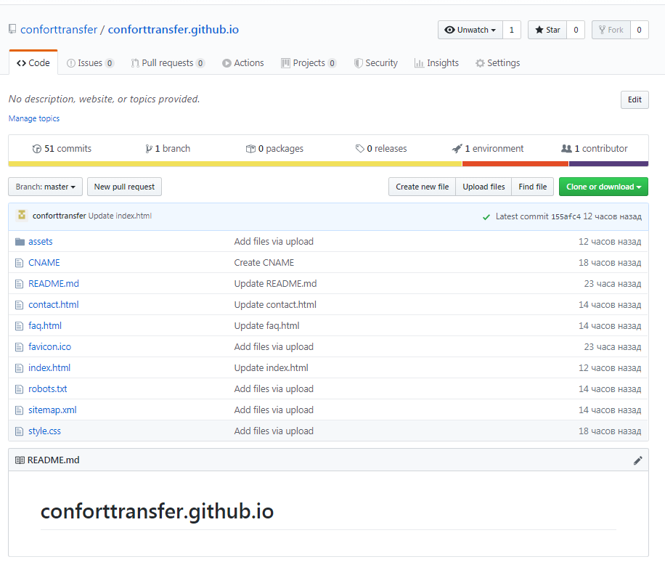

1. Ваш сайт имеет 8 страниц: Главную (index.html), Вопросы (faq.html), Услуги («Как мы работаем?», «Выбор трансфера», «CIP терминал Анталии», «Fast Direct Анталья», «Встреча с шампанским», «Встреча с цветами») и Контакты (contact.html)
2. Если вы захотите изменить какие-либо надписи в тексте, вам необходимо выбрать одну из вышеперечисленных страниц. Нажать на значок в правом верхнем углу: 
3. Вам откроется доступ редактирования, затем вы должны найти в коде нужный вам текст и изменить его: 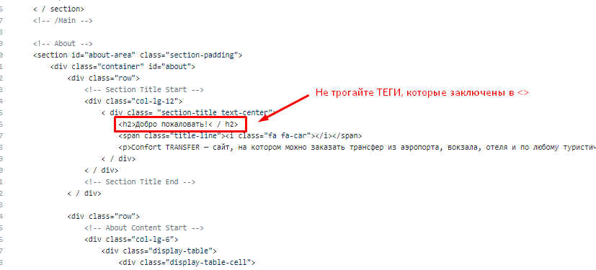
4. Готово! Нажмите сохранить! Вот так легко и просто вы можете изменить любую информацию на вашем веб-сайте.

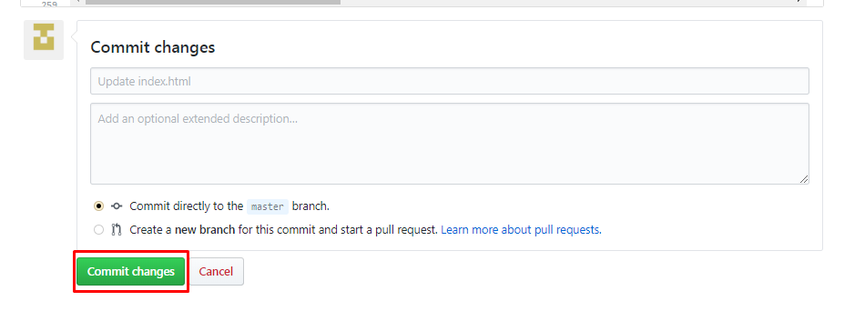

Полный доступ о подключенных сервисов располагается здесь:

[GitHub](https://github.com/conforttransfer/conforttransfer.github.io).

Логин: conforttransfer  
Пароль: @Giraffewebs1

Подключен домен .ru, и оплачена подписка на 1 год.



Подключена обратная связь, все заполненные формы с вашего веб-сайта будут доставляться на ваш основной E-mail: aliogluabdulla@gmail.com

Полностью настроены сервисы [Google Analytics](https://analytics.google.com/analytics/web/), [Google Tag Manager](https://tagmanager.google.com/).

[Яндекс.Почта](https://mail.yandex.ru/?uid=882558322#inbox).

E-mail: alioglu-abdulla@yandex.ru  
Пароль: giraffeweb

Это основная почта, к которой подключены аккаунт GitHub и сервисы Яндекс:

Подключен [Яндекс.Вебмастер](https://webmaster.yandex.ru/sites/?hostnameFilter=), который полностью настроен и оптимизирован под ваш сайт. Именно он играет ключевую роль в продвижении вашего веб-сайта по позициям в поисковых запросах. На нем вы можете посмотреть всю необходимую информацию о качестве сайта в разделе Диагностика. Все 26 пунктов имеют статус: «Все в порядке».



Подключена [Яндекс.Метрика](https://metrika.yandex.ru/list?). Это основной сервис, на котором вы можете посмотреть полную сводку сайта. Сколько пользователей посмотрело сайт в поисковой системе, сколько посетило веб-сайт, какие клики, действия были совершены. В [сводке](https://metrika.yandex.ru/dashboard?id=56873596) расписано более подробно: посетители, источник трафика, тип устройства, возраст посетителей, время на сайте, глубина просмотра.

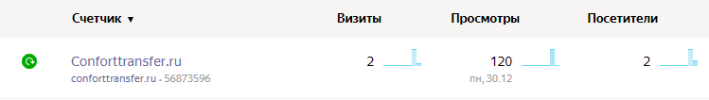

Подключен [GoogleAnalytics](https://analytics.google.com/analytics/web/). Он продвигает сайт в запросах поисковых систем и показывает статистику посещения веб-сайта.

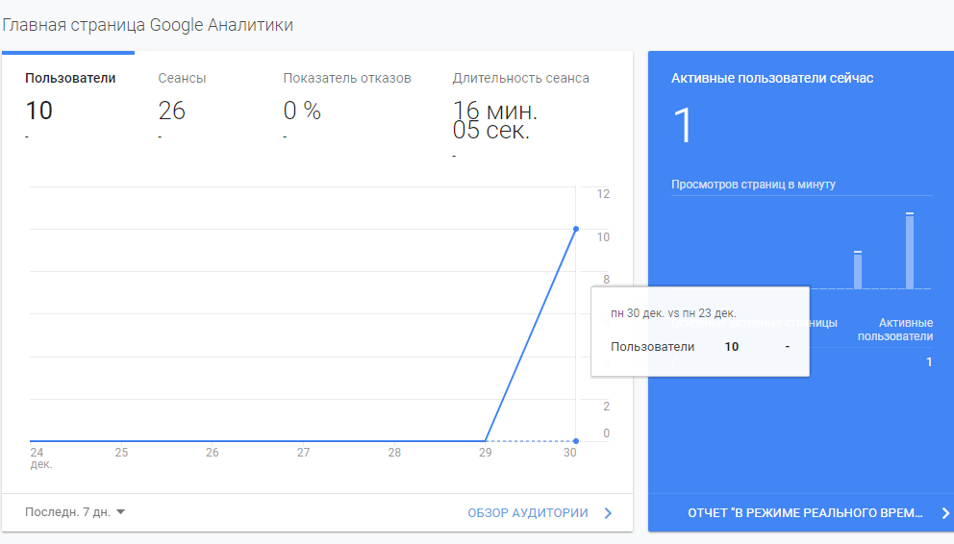

Подключен [GoogleTagManager](https://tagmanager.google.com/). Он непрерывно связан с GoogleAnalytics, также получает и обрабатывает статистику посещения клиентами вашего веб-сайта и служит продвижению в поисковых системах.

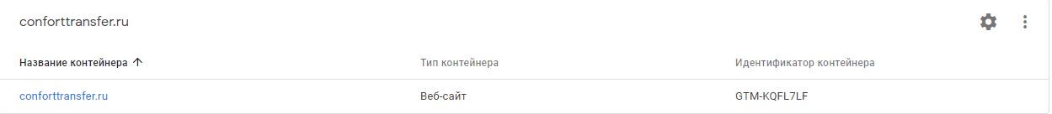

[FormSPREE](https://formspree.io/login).

Логин: alioglu-abdulla@yandex.ru  
Пароль: giraffewebs

Это сервис, через который вам на E-mail будут приходить заказы с вашего веб-сайта.

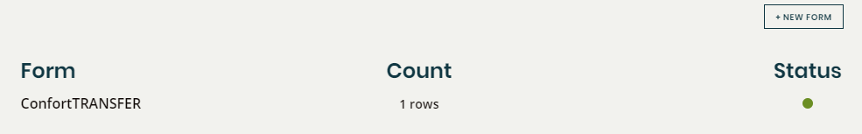

Совет от Веб-Студии:

Если вы ведете свой блог в социальных сетях (Instagram), лучше всего указывать ссылку на ваш веб-сайт в записях или информации о профиле – этот способ помогает продвинуть ваш веб-сайт в поисковых системах.

Спасибо, что выбрали нас! Нам было приятно работать с вами! С Новым 2020 Годом!

С уважением, Лазорин Данил, разработчик [GiraffeWeb](https://giraffeweb.ru).